Введение
Декоративно-прикладное искусство существовало уже на ранней стадии развития человеческого общества.
Конец ХХ века обозначил рост интереса к духовной культуре нации. Народное искусство соединяет прошлое с настоящим, сберегая национальные художественные традиции, этот живой родник современной художественной культуры.
Народное декоративно-прикладное искусство открывает перед нами мир красоты и мудрости, раскрывает душу народа, его изобретательность, любовь к природе, труду.
Мы – современное поколение людей – являемся потомками и наследниками народной культуры, переданной нам нашими предками.
Все мы играли в детстве в кукол, представляя себя в роли мамы. Когда мы играли в кукол, мы испытывали разные эмоции : грусть, радость , злость , ярость , обиду , нежность , заботу и любовь. Благодаря игре с куклой мы познавали мир семейных ценностей. Когда вырастают наши дети и глядя на их игру с куклами где то в глубине души, мы тоскуем по этим временам . Когда мама учит своего ребёнка : как одевать куклу , пеленать куклу, как укладывать спать ( при этом петь ей колыбельные песни ), укладывать в коляску , она приучает своего ребёнка через игру с куклой к будущему материнству. По этому нельзя сказать что мы играем только в детстве в куклы . Играя со своим ребёнком , мы с удовольствием отключаемся от суетного мира , погружаясь в игру из далекого детства , испытывая при этом много приятных эмоций .И будучи бабушкой мы также будем играть со своими внучками , испытывая при этом бурю положительных эмоций . А кто-то посвящает свою жизнь изготовлению кукол .Поэтому можно сказать что мы всю жизнь играем в куклы.

- Организационно-подготовительный этап
1.1 Проблемная ситуация
Скоро в нашей семье праздник – День рождения бабушки. Мне нужен подарок. У меня есть три варианта решения этой проблемы: купить подарок в магазине, изготовить что-нибудь своими руками, или попросить маму помочь в решении этого вопроса. Третий вариант отпадает сразу. Хочу сделать сюрприз всей семье. Конечно, сходить в магазин и купить подарок быстрее и проще, чем сделать что-то самой. Но я решила, что изготовлю подарок своими руками. Бабушке очень нравятся мои работы. Она говорит, что у нее всегда поднимается настроение, когда она на них смотрит. Свои работы я всегда выполняю с большим желанием, т.к. мне очень нравится это занятие. Я вкладываю частичку своей души в каждую игрушку. Думаю, это будет хорошим подарком для моей бабушке.
Цель: Изготовить подарок для бабушки своими руками.
Задачи:
1.Сделать куклу из пластиковой бутылки и обтянуть ее.
2.Украсить куклу, сшить для нее одежду.
3.Правильно и аккуратно сделать свою работу.

2. Технологический этап
2.1.Историческая справка
Кукла — предмет в виде человека или животного, сделанный из ткани, бумаги, дерева, фарфора, пластика и других материалов. Слово «кукла» используется не только в прямом, но и в переносном смысле.
Первыми прообразами куклы можно считать древнейших идолов, олицетворявших богов, которые располагались в специальных ритуальных местах. Со временем небольшие куклы перебрались в дома и считались хранителями мира и достатка в семье. Помимо таких обрядовых кукол, существовали и куклы для игр, например, пучок соломы, завернутый в тряпицу, с которым играли маленькие дети. Историки полагают, что само слово «кукла» возникло как обозначение чего-то свернутого в круг.
Традиционной игрушкой для игр в крестьянских семьях была тряпичная кукла. Изготовлением их занимались бабушки. Сам процесс работы заключался в обмотке нитками туго набитых и скрученных кусков однотонной ткани. Из пестрых кусочков ткани делался наряд для куклы. С середины XIX века, когда начала развиваться промышленность, появилось серийное производство кукол. И все же тяга к куклам, изготовленным вручную, осталась у людей и в XXI веке. Собственную авторскую куклу может изготовить любой желающий, и не только из ткани. Модной тенденцией сегодня является изготовление кукол из капроновых колготок, чулок или носков. Капрон по своим свойствам оказался более податливым, эластичным и прочным материалом для шитья кукол, чем другие ткани. Его можно подвергать многократным изгибам, сложной деформации - он не потеряет своей формы. Несколько десятилетий назад появилась техника изготовления самодельных цветов из капрона и проволоки. А вслед за этим народные умельцы освоили технику изготовления чулочных кукол. Во многом этому способствовало появление на рынке легкого, объемного (напоминающего вату), но в,то, же время упругого искусственного материала – синтепон. Он стал недорогой основой для всех частей тельца будущей куклы. Остальная работа основана на личной фантазии мастера: при помощи закладывания складок и изгибов на синтепоне он может сделать кукле нос любой формы, маленькие или большие губы, высокий или низкий лоб, оформить ямочки на щечках либо заложить носогубные морщины, чтобы придать игрушке возраста. Синтепоне и капрон оказались настолько благодарными в работе материалами, что освоить технику изготовления кукол и создавать неповторимые и оригинальные игрушки может любой человек.

2.2. Исследование
Игровые куклы
Наши предки, тонко чувствуя природу ребёнка, давали ему игрушку, которая не только развлекала, но и обучала малыша, подготавливая его к взрослой жизни. Игрушек было немного, но каждая из них приучала ребёнка к дальнейшей жизни. В крестьянских семьях дети играли с тряпичными куклами. В некоторых домах их могло быть до ста штук. Играли в куклы дети до 7-8 лет. Мамы мастерили дочкам куколок из кусков ткани и верёвок. Причём такую куклу не выбрасывали, а бережно хранили в доме, передавая от дочки к дочке. Играя с тряпичной куклой, девочка приучалась быть в будущем хорошей матерью и хозяйкой в доме. К тому же дети развивали свои творческие способности, ведь зачастую девочки сами мастерили кукол, придумывали внешность и характер игрушки, шили наряд.
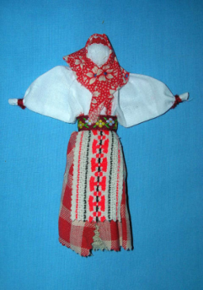
Зайчик-на-пальчик
Чаще всего делали детям с трёх лет, чтобы они имели друга и собеседника. Зайчик одевался на пальчик и был всегда рядом. Эту игрушку раньше родители давали детям, когда уходили из дома, и если становиться скучно или страшно, к нему можно обратиться как к другу, поговорить с ним, пожаловаться или просто поиграть. Это и друг и оберег. Дети очень отзывчивы и в любимой игрушке видят родственную душу, открываются и разговаривают, как с живым человеком.
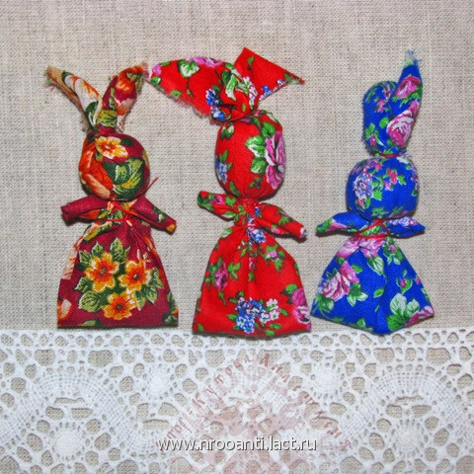
Куколка Пеленашка
На вид очень простая куколка - младенчик в платочке, запеленатый в пеленку и обвитый свивальником. До рождения ребенка к нему в кроватку подкладывали особую куколку - "Пеленашку", с целью - обмануть злых духов, подложить им куклу вместо ребенка. Потом эта кукла лежала рядом с дитём. Как вы понимаете, подобную куклу-оберег нельзя было купить. Только сделать самим. Делали ее из куска ношеной домотканой одежды кого-то из родственников -отца, деда или бабушки. Такая одежда несла в себе тепло человека и генетическую память, и это тепло передавалось кукле, вместе с частичкой жизненной силы человека. Маленького размера куклёнок (с пальчик) вкладывался младенцу в ручку и он сжимая и разжимая её наполнялся Силой РОДа, начинал развивать моторику.
Такая кукла служила оберегом и от сглаза. Гости смотрели на ребенка и на куклу и говорили, обращаясь к кукле, - "Ой, до чего кукленок-то хорош!", чтобы не сглазить ребенка.
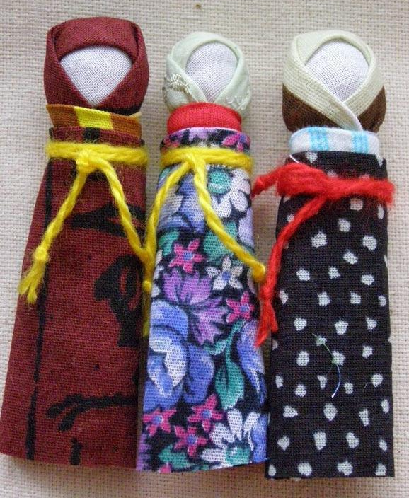
Кукла из капроновых колготок
Куклы из колготок – это возможность изготовить игрушку с неповторимыми чертами лица, очень похожими на человеческие. Но для их изготовления может понадобиться, ни одна пара колготок. При этом для создания внешнего слоя понадобятся все части этого предмета одежды.
Почему именно колготки? Они хорошо тянутся, и, наверняка, в каждом доме есть уже пришедшие в негодность. А изделия из капрона очень напоминают кожу, что очень важно при изготовлении кукол – они ведь похожи на человека. Но можно использовать изделия и из более плотной ткани, даже не обязательно телесного цвета. Очень интересные игрушки получаются из белого, чёрного или коричневого материала.
Для скульптурно-текстильных игрушек, изготовленных в чулочной технике, сначала нужно выбрать материал, который будет внутри изделия. Обычно это синтепон или поролон. Для головы обычно используется кусок материала формы, сходной с шаром. При этом нос и брови можно выделить дополнительными кусочками наполнителя в соответствующих местах, а можно сделать каркас из проволоки для этих деталей лица. Нос, губы, глаза формируются с помощью иголки с ниткой, которыми делаются стежки в нужных местах на заготовке головы.
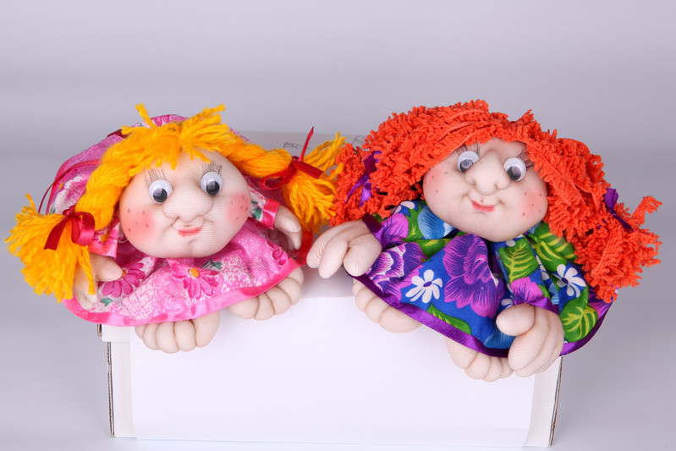

2.3 Первоначальные идеи
Я представила к своему выбору три куклы
Идея № 1 кукла из капрона «Поварёнок»
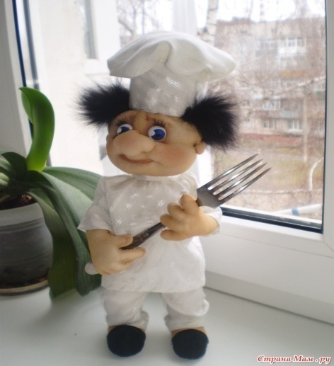
Идея № 2 « Алёнушка»
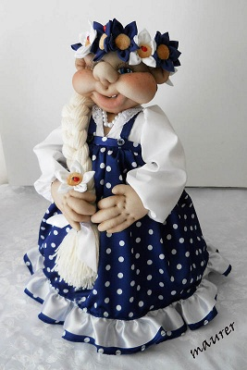
Идея № 3« Пупсик»
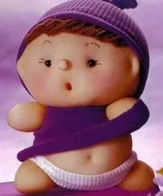
2.4 Критерии выбора идеи
1. Потребность заключается в том, чтобы изделие было красивое и подходило к интерьеру.
2. Изделие должно быть оригинальным и аккуратно выполнено.
3. Изделие должно вызывать у бабушки радость, теплые чувства.
4. Материалы должны быть доступными .
5. Должны быть доступны инструменты, приспособления и оборудование для его изготовления.
6. Изделие должно быть безопасным в использовании.
7. Изделие должно быть экологически чистым.
8. Я должна учитывать уровень своего мастерства
9.Учесть количество времени, необходимое для выполнения изделия.

2.5 Выбор лучшей идеи
Я определилась в выборе. Мой будущий подарок для бабушке – это кукла из капрона № 2 «Алёнушка». Бабушке очень нравятся эти милые куклы, значит, игрушка будет вызывать у нее положительные эмоции, поднимать настроение после рабочего дня.

2.6 Техника безопасности
Правила техники безопасности при работе с ножницами:
- При ходьбе ножницы носят вниз острием;
- если их передают кому-то, то держат острием к себе;
- ножницы кладут рядом с собой лезвием к себе;
- нельзя оставлять ножницы раскрытыми;
- при работе ножницами не размахивают, нельзя подносить их к лицу;
- вырезая что-либо, следят за движением лезвий;
- ножницы следует хранить в футляре в раз и навсегда отведенном месте.
Техника безопасности при работе на швейной машинке:
- Перед работой удалите из изделия иглы и булавки;
- проверьте прочность креплений иглы и лапки;
- во время работы расстояние до машинки должно быть 10-15 см;
- рядом с машинкой во время работы не должно находиться посторонних предметов;
- руки при шитье должны быть на безопасном расстоянии от движущихся деталей машинки.
Техника безопасности при работе с иглами:
- Храните иголки и булавки в определённом месте (специальной коробке, подушечке и т. д.), не оставляйте их на рабочем месте, ни в коем случае не берите иголку, булавки в рот и не вкалывайте их в одежду. Не оставляйте иголку и булавки в изделии;
- используйте при шитье наперсток;
- не используйте в работе ржавые иглы и булавки;
- выкройки к ткани прикрепляйте острыми концами булавок в направлении от себя;
- куски сломанных иголок или булавок собирайте и выбрасывайте, завернув в бумагу;
- посчитайте количество взятых булавок перед началом работы и количество булавок по окончанию работы, оно должно совпадать;
- при работе со спицами держите их не ближе, чем 35 сантиметров от глаз.

2.7 Инструменты, материалы для работы
Инструменты для работы:
- Ножницы;
- линейка и портной мел;- игла, напёрсток и швейные нитки;
-сантиметровая лента;
-швейная машинка;
Материалы для работы:
-капрон;
- синтипон;
- хлопчатобумажная ткань (белая и цветная);
- пряжа;
- глаза пластиковые;
- пластиковая бутылка;
- нитки х/б; клей ПВА.
2.8 Технология изготовления изделия
Изготовление головы:
- Скатать шар из синтипона ;
- вложить в капрон;
- подложить синтипон для носа, щек и подбородка;
- закрепляем нитками;
- формируем нос с помощью иглы и ниток (утяжками);
- формируем щёки с помощью иглы, ниток и утяжёк;
- заложить носогубные морщины, чтобы придать мимические морщины;
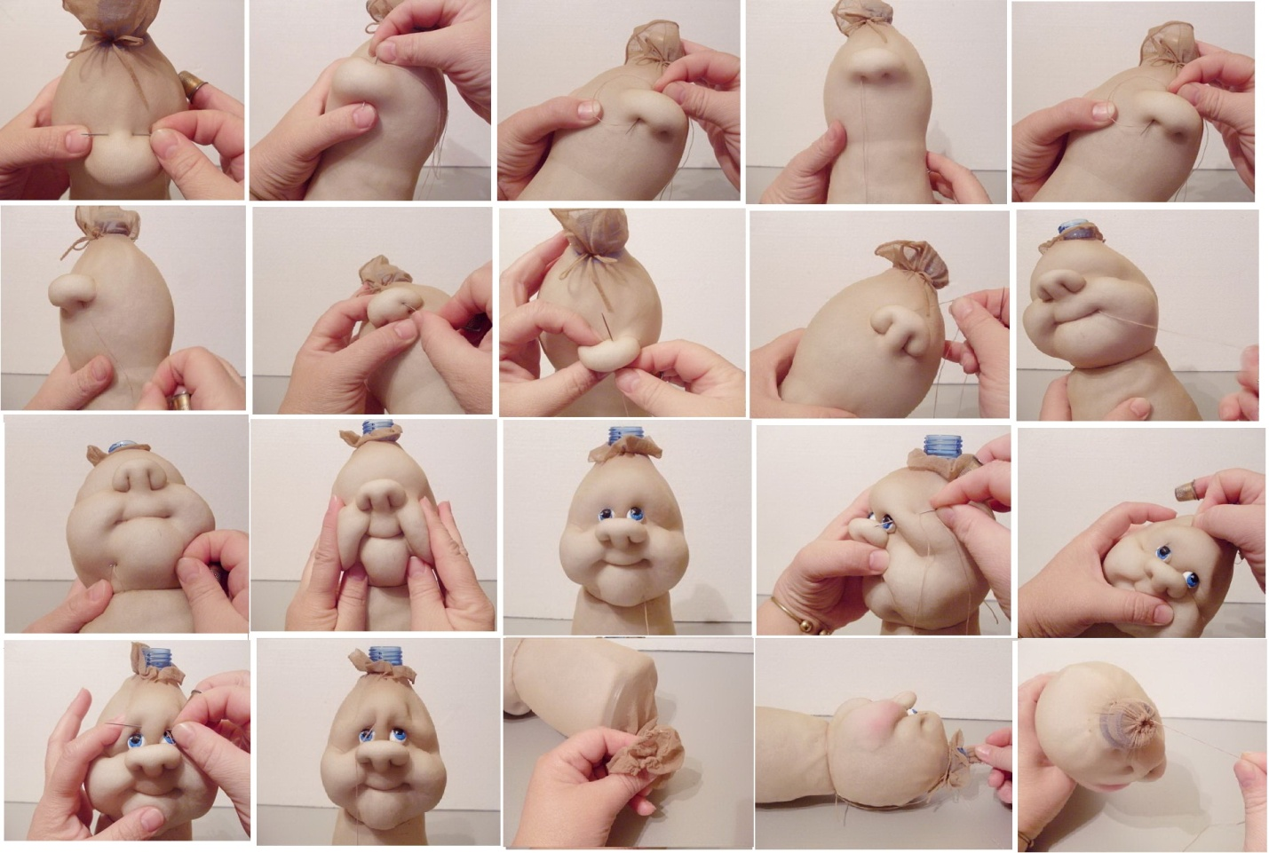

Изготовление туловища:
- Сделаем каркас из бутылки;
-натянуть капрон на бутылку;
-вложите в капрон;
-закрепите нитками;

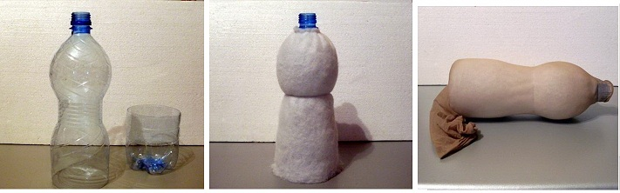

Изготовление рук:
- Взять проволоку и поделить её на пополам;
- скатать два маленьких комочка для кисти;
- вложить в капрон;
- закрепляем ниткой;
- формируем пальцы с помощью иголки, нитки и перетяжек;
- вкладываем в капрон;
- закрепляем ниткой;
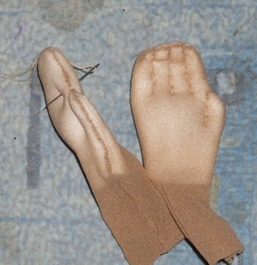
Шьём одежду кукл
Делаем причёску
- Берём пряжу нужного цвета и отмеряем по обхвату головы;
- пришиваем прическу и формируем её.

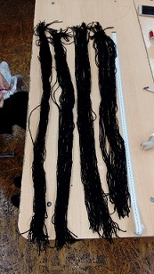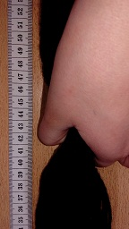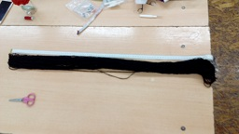
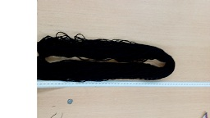

2.9 Экономическое обоснование
Какая же сумма нужна для изготовления капроновой куклы?
Таблица 1
Наименование | Цена | Количество | Итого
Колготки | 120 | 1 | 120
Синтепон | 50 | 3 | 150
Нитки | 30 | 1 | 30
Пряжа | 30 | 2 | 60
Глаза | 20 | 1пара | 20
Кружево | 68 | 3 метра | 238
Итого |  |  | 618 рублей

2.10 Экологическое обоснование
Процесс изготовления и пользования безопасен. Все используемые материалы экологически безопасны.

2.11Самооценка
Работу я оцениваю, как удавшуюся. Считаю, что достигла цели, которую ставила перед собой в начале работы. В результате работы я расширила свой кругозор, узнала об истории изготовления кукол, в ходе оформления документации к творческому проекту совершенствовала навыки работы на компьютере, научилась технике изготовления кукол.

Заключение
Я получила огромное удовольствие от работы над куклой. Работа получилась объемная и довольно продолжительная. Самое сложное было перетянуть лицо, так чтобы было видно мимические морщины и выражение лица. Особых трудностей при работе со швейной машинкой у меня не возникло, ручными швами я пользуюсь давно. Я считаю, что моя идея воплотилась, и она очень понравилась бабушке и всем родственникам.

Библиография
1. В.П.Боровых, Проектная деятельность учащихся. «Технология 7-11»
2.Г.Л. Дайн, Русская тряпичная кукла. Культура, традиции, технология - М.: Культура и традиции, 2007. 120 с.
3.З.И. Зимина, Текстильные обрядовые куклы - 2007
4. И.Н.Котова, Русские обряды и традиции. Народная.- СПб, Паритет, 2003. 240 с.
5.А.С. Хворостов, «Декоративно-прикладное искусство в школе»
Интернет ресурсы:
Русская народная куклы – обереги [Электронный ресурс]. – Режим доступа: www.nrooanti.lact.ru/e/385124-russkie-narodnyie-kuklyi-oberegi
Кукла – травница [Электронный ресурс]. – Режим доступа:www.rukukla.ru/article/trya/kuby6katravnica.htm
http://ru.wikipedia
http://www.pechwork.ru/
http://www.rukodelie.by/11/
http://www.quilters.ru/

